**Лабораторная работа №5**

**Тестирование ПО**

**Задание на лабораторную работу:**

1. Используя спецификацию требований и диаграмму вариантов, использование проведите функциональное тестирование по всем вариантам использования.
2. Для тестирования должны быть разработаны позитивные, негативные и деструктивные тест-кейсы.
3. В случае обнаружения дефектов при тестировании оформить подробные баг-репорты

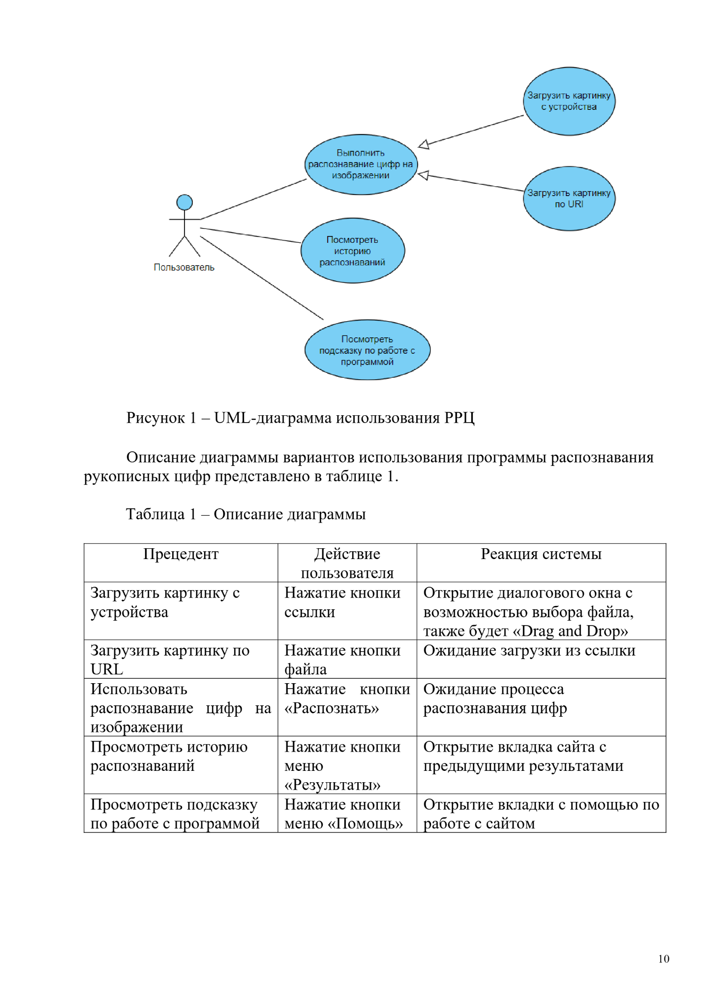

Рисунок 1 – Диаграмма вариантов использования РРЦ

Таблица 1 – Тест-кейсы

|  |  |  |  |  |  |  |  |
| --- | --- | --- | --- | --- | --- | --- | --- |
| Идентификатор | Название тест-кейса | Ссылка на требования | Модуль | Предусловия | Шаги | Ожидаемый результат | Статус прохождения тест-кейса |
| 1 | Загрузка картинки с устройства | [ГОСТ 34.602-89 "Технические требования к программному обеспечению"](https://kosbe.ru/upload/normativedoc/ru/gost-34602-89.pdf) | [Ветка «develop»](https://github.com/PoKKu56/numberDetectionJava/tree/develop) | Нахождение на главной странице | Нажатие кнопки «ссылки». Выбор файла в диалоговом окне системы | Успешная загрузка файла | Пройден успешно |
| 2 | Загрузка картинки по URL | [ГОСТ 34.602-89 "Технические требования к программному обеспечению"](https://kosbe.ru/upload/normativedoc/ru/gost-34602-89.pdf) | [Ветка «develop»](https://github.com/PoKKu56/numberDetectionJava/tree/develop) | Нахождение на главной странице | Ввод корректной ссылки на картинку. Нажатие кнопки «файла» | Успешная загрузка картинки | Пройден успешно |
| 3 | Загрузка некорректной картинки с устройства | [ГОСТ 34.602-89 "Технические требования к программному обеспечению"](https://kosbe.ru/upload/normativedoc/ru/gost-34602-89.pdf) | [Ветка «develop»](https://github.com/PoKKu56/numberDetectionJava/tree/develop) | Нахождение на главной странице | Нажатие кнопки «ссылки». Выбор файла в диалоговом окне системы. | Получение сообщения об ошибке | Пройден успешно |
| 4 | Загрузка некорректной картинки по URL | [ГОСТ 34.602-89 "Технические требования к программному обеспечению"](https://kosbe.ru/upload/normativedoc/ru/gost-34602-89.pdf) | [Ветка «develop»](https://github.com/PoKKu56/numberDetectionJava/tree/develop) | Нахождение на главной странице | Ввод некорректной ссылки на картинку. Нажатие кнопки «файла» | Получение сообщения об ошибке | Пройден успешно |
| 5 | Загрузка картинки с «огромным» размером | [ГОСТ 34.602-89 "Технические требования к программному обеспечению"](https://kosbe.ru/upload/normativedoc/ru/gost-34602-89.pdf) | [Ветка «develop»](https://github.com/PoKKu56/numberDetectionJava/tree/develop) | Нахождение на главной странице | Нажатие кнопки «ссылки». Выбор файла с большим размером в диалоговом окне системы. | Получение сообщения об ошибке | Пройден успешно |
| 6 | Просмотр истории распознаваний | [ГОСТ 34.602-89 "Технические требования к программному обеспечению"](https://kosbe.ru/upload/normativedoc/ru/gost-34602-89.pdf) | [Ветка «develop»](https://github.com/PoKKu56/numberDetectionJava/tree/develop) | Нахождение на странице «Результаты» | Нажатие в кнопки «Результаты» верхнем меню | Вывод всех предыдущих результатов распознаваний | Пройден успешно |
| 7 | Просмотр подсказки по работе с программой | [ГОСТ 34.602-89 "Технические требования к программному обеспечению"](https://kosbe.ru/upload/normativedoc/ru/gost-34602-89.pdf) | [Ветка «develop»](https://github.com/PoKKu56/numberDetectionJava/tree/develop) | Нахождение на странице «Помощь» | Нажатие в кнопки «Помощь» верхнем меню | Вывод инструкции по работе с сайтом | Пройден успешно |
| 8 | Изменение разрешения страницы | [ГОСТ Р 55241.1-2012 «Эргономика взаимодействия человек-система»](https://files.stroyinf.ru/Data2/1/4293781/4293781739.pdf) | [Ветка «develop»](https://github.com/PoKKu56/numberDetectionJava/tree/develop) | Любая html страница | Находясь на любой из страниц, открыть средства разработчика для просмотра отображения страниц на мобильных устройствах | Правильное отображение вёрстки элементов | Не пройден |

|  |  |  |  |
| --- | --- | --- | --- |
| Номер (ID) тест-кейса | Краткое писание тест-кейса | | |
| 8 | Изменение разрешения страницы | | |
| Ссылка  на требования | Автор  тест-кейса | Приоритет  тест-кейса | Название\ модуль\ версия ПО |
| [ГОСТ Р 55241.1-2012 «Эргономика взаимодействия человек-система»](https://files.stroyinf.ru/Data2/1/4293781/4293781739.pdf) | Сексяев | 3 | [Ветка «develop»](https://github.com/PoKKu56/numberDetectionJava/tree/develop) |
| Предварительные условия | | | |
| 1. Открытие каждой страницы по очерёдности | | | |
| 2. Нажатие F12 для просмотра отображения на мобильном устройства с помощью средств разработчиков | | | |
| Шаги теста: | | Ожидаемый результат | |
| 1. На странице «Главная» нажать F12 | | 1. Правильное изменение размеров элементов | |
| 2. На странице «Результаты» нажать F12 | | 2. Правильное изменение размеров элементов | |
| 3. На странице «Помощь» нажать F12 | | 3. Правильное изменение размеров элементов | |
| 4. На странице «Разработчики» нажать F12 | | 4. Правильное изменение размеров элементов | |
| Статус тест-кейса | | Дата выполнения  тест-кейса | Ссылка  на дефект |
| Не пройден | | 03.12.24 | https://imgur.com/a/2zTO6sk |
| Постуcловия | | | |
| 1. Проверить вёрстку для других устройствах (планшеты) | | | |
| 2. Проверить вёрстку в других браузерах | | | |
| Вложения | | | |
| Изображения каждой страницы в мобильном разрешении | | | |

Таблица 2 – Подробный баг-репорт